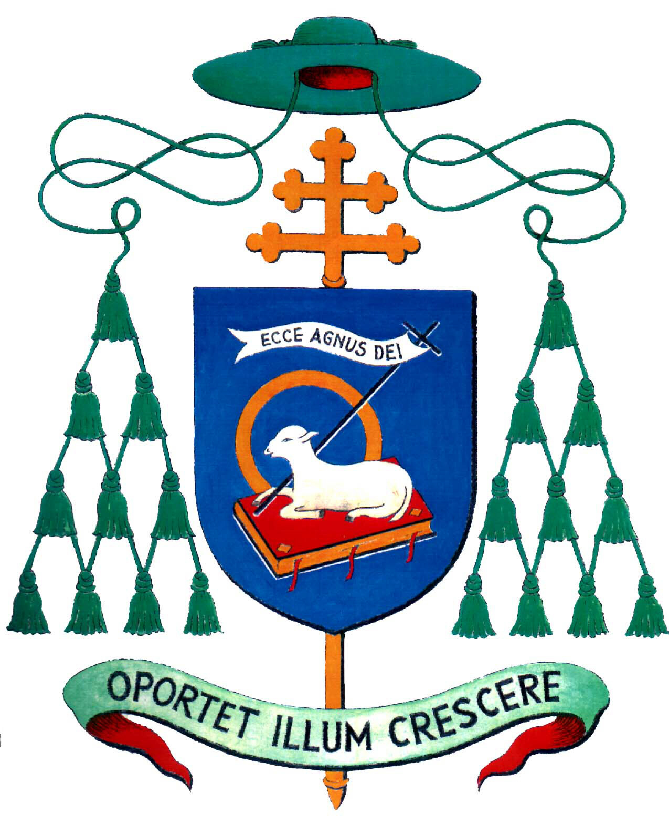

Mons. Giovanni Battista Pichierri
ARCIVESCOVO
di TRANI - BARLETTA - BISCEGLIE
TITOLARE di NAZARETH

Nota dell’Arcidiocesi di Trani-Barletta-Bisceglie e Nazareth.

IL VERO NOME DEL SANTO E’ RUGGERO

In merito ad alcuni articoli apparsi di recente sulla stampa locale circa la disputa sul corretto nome del Santo patrono di Barletta, l’Arcivescovo mons. Giovan Battista Pichierri, in data odierna, 11 marzo 2005, riunitosi con il clero di Barletta presso il Palazzo Arcivescovile di Via Nazareth, ha redatto la seguente Nota affermando quanto più volte dichiarato in passato.
Nel 1987 il sacerdote don Sabino Lattanzio, in qualità di canonico teologo della Cattedrale di Barletta, ricevette dall’Arcivescovo pro-tempore, mons. Giuseppe Carata, l’incarico di rivedere i testi del Proprio delle Messe e della Liturgia delle Ore della Arcidiocesi, che furono sottoposti, in Vaticano, alla Congregazione per il Culto Divino. Prima dell’approvazione fu posto al suddetto Sacro Dicastero la questione circa il nome corretto del Santo Vescovo di Canne, patrono di Barletta: Ruggero o Ruggiero?
La risposta fu la seguente: il nome del Santo è universalmente conosciuto come san Ruggero, salvo nella versione modificata in Puglia - e segnatamente a Barletta - dove è in uso ricorrente la versione con la “i”; pertanto l’esatto onomastico è quello di Ruggero, perché è il nome dell’originario Santo (Rogerius). Per cui le autorità ecclesiastiche, ogni qualvolta il Santo viene menzionato, negli atti ufficiali usano il nome corretto Ruggero.
Che poi la maggior parte dei Barlettani siano dichiarati all’anagrafe Ruggiero (con la i), questo non costituisce per loro una “deminutio” nei confronti del Santo di cui portano il nome; anzi, si concorda con quanti ritengono che tale “particolarità” sia connotazione lessicale peculiare sul territorio da antica data.
Pertanto è da ritenere chiarita la questione da parte nostra, invitando, d’ora in poi, gli organi di stampa a usare correttamente il nome Ruggero quando si fa riferimento al Santo, lasciando invece alla libertà dei cittadini e dei fedeli di chiamarsi anche Ruggiero.

Barletta, 11 marzo 2005

In fede
+ Mons. Giovan Battista Pichierri
Arcivescovo

